Analyse verslag IPS3: katten café

Door Rik Heerholtz

V: 0.1

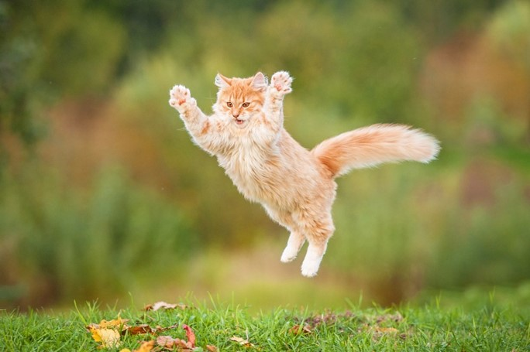

Contents

Inleiding 3

Project beschrijving 4

Userstories 5

Wireframe 6

# Inleiding

In dit document ga ik een analyse maken voor project “IPS3 katten café”. In dit document worden de volgende dingen beschreven: een project beschrijving, User stories en een Wireframe.

# Project beschrijving

Voor semester 3 van mijn bachelor moet ik een project maken. Dit project mag redelijk vrij zijn dus heb ik gekozen voor een Katten café website. Op deze website komt een UI voor de gast waarbij informatie komt over het café en de katten die er rondt lopen. Naast de gast-pagina komt er ook een pagina voor de eigenaar waarbij hij de menukaart en de kattenlijst kan aangepast worden.

# Userstories

* Als gast wil ik een homepagina waar ik algemene informatie over het café kan lezen.
* Als gast wil ik een menukaart kunnen in lezen zodat ik weet ik bij het café kan drinken of eten.
* Als eigenaar wil ik een pagina hebben waarbij alle katten staan met informatie over alle katten.
* Als eigenaar wil ik een knop hebben die leuke katten feiten toont zodat klanten die kunnen lezen en geïnteresseerd worden om langs te komen.
* Als eigenaar wil ik een pagina hebben waarbij ik mijn menu kan bekijken.
* Als eigenaar wil ik mijn menukaart kunnen aanpassen via een logische form.
* Als eigenaar wil ik mijn menukaart kunnen aanmaken.
* Als eigenaar wil ik mijn menukaart kunnen aanmaken.
* Als eigenaar wil ik de katten in de lijst kunnen aanpassen.
* Als eigenaar wil ik de katten in een lijst kunnen zetten
* Als eigenaar wil ik de katten uit de lijst kunnen verwijderen.

# Wireframe

In de onderstaande foto’s laat ik zien hoe ik ongeveer mijn UI eruit komt te zien.

In deze foto staat de navigatie bar van de gast-pagina hier heb je een 4-tal aan knoppen die je naar de verschillende pagina’s brengt. Als je op het logo click word je naar de homepagina.

In de onderstaande foto staat de hoofd/home pagina hier staat een foto van het café en een stukje tekst over het café. Hiernaast komt er ook een knop voor de leuke katten feiten hier kan de klant een knop indrukken waarbij ze uit de database een random leuke katten feit krijgt.

In de onderstaande foto laat ik zien hoe het menu kaart pagina eruit komt te zien. Op deze pagina staan de menu items in een doos met een afbeelding met een prijs.

In de onderstaande foto laat ik zien hoe de kattenlijst pagina eruit komt te zien. Deze pagina heeft de een foto van de kat en wat algemene informatie.

In de onderstaande foto staat de over ons pagina deze heeft alleen een tekstje over het bedrijf

In de onderstaande foto’s gaan ik de eigenaar pagina’s laten zien. Dit begint met de eerste foto dit is de navigatie bar deze werkt op hetzelfde principe als die van de gast. Behalve het logo deze is hier geen knop.

In de bovenstaande foto staat de foto voor het aanpassen van beide de menu kaart en de kattenlijst ook al worden deze twee verschillende pagina’s zijn deze UI gezien redelijk hetzelfde.